Beskrivelse Nyx 450 lygtehoved

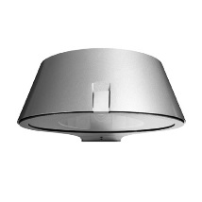

Nyx 450 med LED
Lygtehoved til 6-12 meter master i tæthedsklasse IP66, beskyttelsesklasse II, vandalklasse IK10.
Konisk lygtehoved i støbt aluminium med vandret underkant, udvendigt lakeret i sort (Noir 900 Sablé), grafitgrå (YW355F) eller silvergrå (Y2370I).
Med klar afskærmning i 3 mm hærdet glas.
Med 9,5 m PKA-ledning 2x1,5 mm², + 2 meter for armmontage.
Mål: L: 630 mm, B/Ø: 450 mm, H: 178 mm
For mastetop: Ø 60 eller 76 mm
For udlæggerarm: Ø 48 eller 60 mm
Med udskifteligt LED-modul med linser, 2700, 3000 eller 4000 K, 5 steps SDCM.
Operationel levetid: min 100.000 timer ved ta max 25°, L90B10
Virkningsgrad: ca. 90%

Armaturet/producenten understøtter den cirkulære økonomi gennem:
- modulopbygget design, som muliggør reparation og genbrug
- egen serviceafdeling - tilbyder service på leverede armaturer on site
- 25 års service garanti - både gamle og nye lamper kan repareres
- Take Back ordning for bedst mulige genbrug af komponenter og materialer

